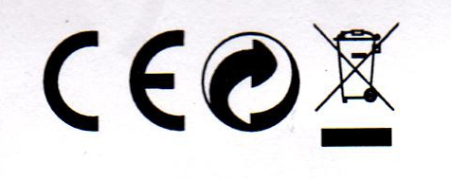

Návod na použití
Sport tester BION A-400

před použitím přístroje si nejdříve přečtěte následující instrukce

Tento produkt zobrazuje tepovou frekvenci při cvičení, ale nemůže předvídat zátěž, která je pro vás bezpečná. Není určen pro lékařské účely nebo prevenci při problémech se srdcem. Před začátkem cvičebního programu konzultujte váš zdravotní stav se svým lékařem, obzvláště pokud jste byli neaktivní po nějakou dobu, máte problémy se srdcem, kouříte, máte vysoký krevní tlak nebo máte nadváhu. Pokud používáte kardiostimulátor, nepoužívejte sport tester bez předchozí konzultace s lékařem.

Upozornění: tento výrobek není určen pro lékařské účely!

Specifikace:
Přijímač (hodinky):
- hladina tepové frekvence 30-240 tepů/minutu
- přesnost měření +- tepů/minutu
- provozní teplota 0-50 st. Celsia
- skladovací teplota -20 až +80 st. Celsia
- baterie: 3V lithium 2032
- hmotnost 30,6 g
Vysílač+pás:
- kmitočet 5 Khz+-10%
- baterie 3V lithium 2032
- nastavitelný hrudní pás

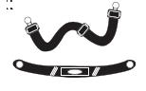
Jak nosit sport tester
Hrudní pás umístěte jako na obrázku – pod prsa. Pás musí být pohodlný, ale také dobře utažený, aby nepadal.
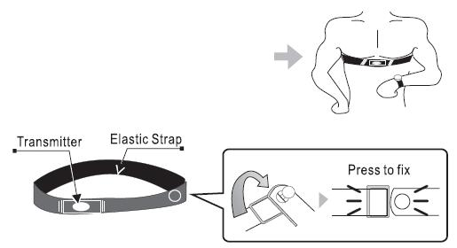
Upozornění:
- nepoužívejte hodinky v blízkosti vysoce napěťových kabelů.
- Elektrody na pásu musí být navlhčeny.

- tlačítko vypnutí alarmu
- dvouřádkový displej
- bezdrátový přenos
- vyměnitelné baterie
- nastavitelný hrudní pás
- voděodolný
Funkce
- podsvícení displeje
- měření tepové frekvence
- čas
- datum
- stopky
- Horní/spodní hranice cílového pásma. Nastavení po jednom tepu za minutu.
- Alarm při překročení pásma

Jak nosit hodinky
přijímač signálu – hodinky se nosí na levém či pravém zápěsí jako běžné hodinky. Přijímač bere signál z vysílače na hrudním pásu. Optimální vzdálenost hodinek od vysílače je max. 1 metr.
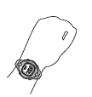
Upozornění: všechny bezdrátové hodinky jsou rušeny silnými elektromagnetickými poli z motorů, televize, počítačů, vysokonapěťových kabelů, které způsobují nesprávné měření.

Jak používat sport tester
Pro aktivování displeje, zmáčkěnte tlačítko MODE na displeji se zobrazí symbol srdce a nula. Jakmile dostane signál z vysílače, symbol srdce začne blikat a vaše aktuální tepová frekvence se zobrazí za několik sekund. Pokud symbol srdce nezačne blikat, hodinky nedostaly signál. Zkontrolujte pozici hrudního pásu a ujistěte se, že jsou elektrody navlhčeny.
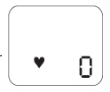
Změna modu

Zmáčkněte tlačítko MODE.
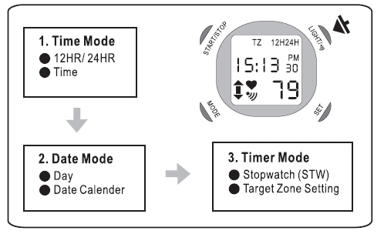
- časový mod
- 12 H/24H
- čas
- datový mod
- den
- rok

- časovací mod
- stopky
- nastavení cílového pásma

časový mod
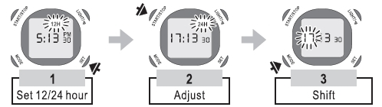
- nastavení modu 12/24 H
- nastavení času
- posunutí
- zopakujte krok 2 a 3 pro nastavení 12H/24H/hodiny/minuty/sekundy a zmáčkněte SET pro kompletní nastavení nebo počkejte bez jakéhokoliv zmáčknutí 1 minutu.
- Když zmáčknete tlačítko START/STOP pro nastavení sekundy, zobrazí se nula (pokud je sekund více než 30, minuty se zvýší o 1).

datový mod
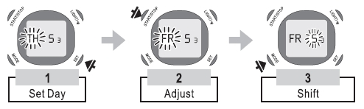
- nastavení dne
- nastavení
- posunutí
- zopakujte krok 2 a 3 pro nastavení dne/měsíce/data a zmáčkněte SET pro kompletní nastavení nebo počkejte 1 minutu bez zmáčknutí tlačítek.
- Hodinky nemají přednastaveny roky, dejte si pozor na 29. února, abyste měli správné datum.

Podsvícení displeje
zmáčkněte tlačítko LIGHT. Usnadní čtení údajů v noci, displej se osvítí na 4 sekundy.

Časovací mod
Stopky
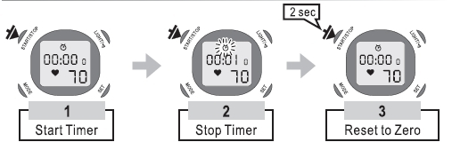
- Začátek měření
- zastavení
- vymazání na nulu
maximální hodnota je 9:59:59 (hodiny:minuty:sekundy)

Nastavení cílového pásma
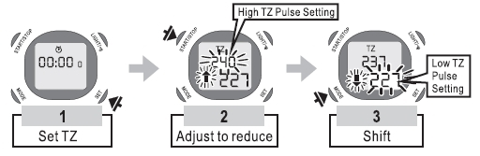
- nastavení
- přizpůsobení
- posuutí
- zmáčkněte tlačítko START/STOP pro nastavení hodnot, pokud podržíte tlačítko, nastavíte hodnotu o 5 t/min.
- Hodinky automaticky udržují 10 t/min mezi vrchní a spodní hranicí, protože rozdíl nemůže být menší.
- Zmáčkněte tlačítko SET pro návrat do časovače.

Alarm
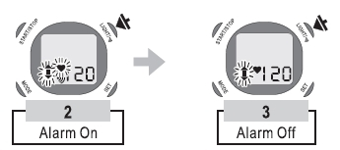
- zapnutí
- vypnutí

- nepřetržitý alarm se projeví, když přesáhnete horní nebo spodní hranici cílového pásma. Šipka bude blikat pro visuální upozornění.
- Každým zmáčknutím tlačítko LIGHT se tepová frekvence zastaví na 4 sekundy.

Připevnění na kolo
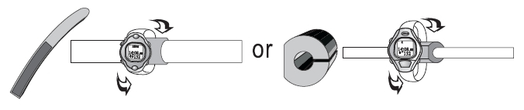
údržba:
- elastický pás – omývejte čistou vodou nebo mýdlovou vodou. Nikdy jej nečistěte kartáčem či jinými ostrými předměty.
- Přijímač – nikdy nedřete gumovou plochu elektrod. První příznak opotřebovaného vysílače je časté kolísání hodnot tepové frekvence, které skáčou nahoru a dolů. Pro zvýšení životnosti se vyhněte ohýbání elektrod.
- Hodinky – když se změní kontrast a zobrazují se špatné údaje, vyměňte baterii. Vždy vyměňujte zároveň baterii ve vysílači tak v hodinkách.
Upozornění: nepoužívejte sport tester v extrémních podmínkách – velmi chladném či velmi horkém počasí. Např. Nenechávejte v autě za oknem na přímém slunci.

- výměna baterií:
- vysílač: odšroubujte kryt baterií umístěný na zadní části hrudního pásu. Vyndejte starou a vložte novou baterii, model CR2032, s polaritou + nahoru. Dejte zpátky kryt a zašroubujte.
- hodinky: odšroubujte 4 šrouby na zadním krytu. Opatrně zkontrolujte, kde jsou baterie. Po oddělání krytu, odšroubujte vnitřní 2 malé šrouby umístěné v pozici 4 a 8 hodin. Vyjměte staré baterie a vyměňte je za nové, model CR2032, polaritou + nahoru.
T/min
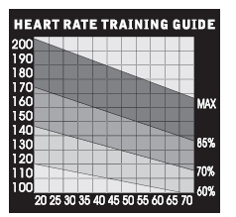
věk
tréninkové pásma:
50-60% udržovací fitnes pásmo
60-70% vytrvalostní pásmo
70-80% pásmo menší zátěže
80-90% pásmo udržovací zátěže

Maximální tepová frekvence (MTF) = 220- věk
např. Pro udržovací fitnes pásmo :
horní hranice = 60%* MTF (60% z maximální tepové frekvence)
spodní hranice = 50% MTF (50% z maximální tepové frekvence

cílové pásmo se liší pro každého, záleží na věku, osobních cílech, zdraví a především na doporučení lékaře.

Hodinky:
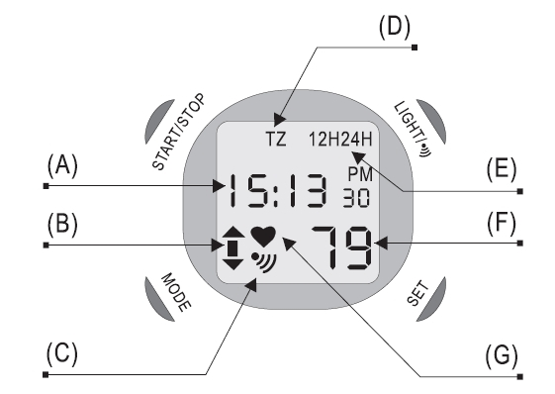
a. čas/datum/kalendář
b. ▲▼ nad nebo pod cílovým pásmem
c. zapnutý alarm
d. nastavení cílového pásma
e. výběr časového modu 12h/24h
f. aktuální tepová frekvence
g. symbol srdce měření TF
Problémy
- nezobrazuje se tepová frekvence
Zopakujte postup z části 1. Nejdříve zkuste více navlhčit gumové části a přeposunout přijímač, dokud se nezobrazí symbol srdce na displeji. Někdy je nutné posunout pás do leva nebo dolů na hrudník pro lepší přenos signálu.
U tohoto modelu musíte zmáčknout tlačítko pro aktuvování příjmu. Pro ochranu baterií, displej se vypne, když nedostává žádný signál.

- špatné hodnoty
to je většinout způsobeno suchými elektrodami nebo uvolněným hrudním pásem. Navlhčete gumové elektrody jak je popsáno v části 1. A dotáhněte hrudní pás.

Zkontrolujte v okolí, zda není rušivý signál jako jsou velké motory, klimatice atd. Nikdy nenoste hodinky naruby, způsobí to špatný příjem.

- LCD displej je čistý nebo svítí
LCD displej je konstruovám pro použití při teplotě mezi 0-50 stupni Celsia. Displej nebude fungovat při nižších teplotách. Běžte tam, kde je pokojová teplota a zopakujte postup.

Baterie je třeba vyměnit.

- LCD displej je celý černý
Umístěním LCD na přímé sluneční záření na dlouhou dobu. Nenechávejte přístroj za oknem auta nebo bezpoužití na řidítkách kola. Běžte tam, kde je pokojová teplota a zopakujte postup.

Záruka
Záruka e nevztahuje na baterie, poškození při nesprávném použití, nehodách, v případě poškození přístroje či zlomení, nedbalostí, špatnou údržbou nebo používáním pro komerční účely.

Záruční podmínky:
- na výrobek se poskytuje kupujícímu záruční lhůta 24 měsíců ode dne koupě
- v době záruky budou odstraněny veškeré poruchy výrobku způsobené výrobní závadou nebo vadným materiálem výrobků tak, aby věc mohla být řádně užívána.
- Práva ze záruky se nevztahují na vady způsobené:
- mechanickým poškozením
- neodvratnou událostí, živelnou pohromou
- neodbornými zásahy
- nesprávným zacházením, či nevhodným umístěním, vlivem nízké nebo vysoké teploty, působením vody, neúměrným tlakem a nárazy, úmyslně pozměněným designem, tvarem nebo rozměry.
- Reklamace se uplatňuje zásadně písemně s údajem o závadě a potvrzeným záručním listem
- Záruku lze uplatňovat pouze u organizace ve které byl výrobek zakoupen

Datum prodeje/dátum predaja/ data sprzedaży: razítko a podpis/pieczątka i podpis sprzedawcy
Dodavatel CZ: Seven sport s. r.o., Dělnická 957, 749 01 Vítkov
Dodavatel SK: inSPORTline s.r.o., Bratislavská 36, Trenčín
Importer PL: Insportline pl ul. Ładna 4- 6 , 31 444, kraków
www.insportline.cz

